净化饮水台及家具等采购项目

网上竞价文件
竞价编号：FJYS2018FZ018

采购人：福州市鳝溪小学

福建优胜招标代理有限公司
二0一八年八月

地址: 福州市湖东路208号晓康苑2号楼1001-1002单元十层
电话:0591-87679372 87679352 传真：87610660
网址:www.fjyszb.com 邮箱:fjyszb@163.com
目 录

第一部分 邀请函 3
一、竞价邀请公告 3
二、竞价采购项目一览表 4
第二部分 竞价响应文件格式 18
目 录 19
一、竞 价 书 20
二、竞价一览表 21
三、货物说明一览表 22
四、质量的保证和售后服务承诺 23
五、法定代表人授权书 24
六、法人营业执照、税务登记证 25
七、网上报价承诺书 26
八、竞价人提交的其它资料 27
九、保证金说明函 29
十、退还保证金的函 30
第三部分 政府采购供货合同（参考文本） 31

第一部分 邀请函

一、竞价邀请公告
根据《福建省财政厅关于进一步做好省级网上竞价采购工作的通知》（闽财购〔2010〕18号）要求，福建优胜招标代理有限公司采用网上竞价采购方式组织实施本次项目的政府采购，现邀请合格的供应商参加网上竞价。
1．竞价编号：FJYS2018FZ018
2．竞价采购项目名称、数量及主要技术规格、售后服务要求等详见“竞价采购项目一览表”。
3．报名时间：2018年 08月24日至2018年08月 28日，北京时间上午8：30-12:00，下午14:30-17：30时（正常工作时间，节假日除外）。网上竞价招标文件售价为50元，售后概不退换。
4．竞价时间：2018年08月 30日09:00：00至 11：00：00.
5．竞价文件应按福建优胜招标代理有限公司网上竞价文件的竞价格式填写，并按网上竞价要求上传,未按此要求的，将被视为无效竞价文件。电子竞价文档具法律效力。
6．竞价网址：福建优胜招标代理有限公司网站（http://www. fjyszb.com/），关于本项目招标的相关信息（包括竞价文件若有修改）都将同时在政府采购相关网站【中国政府采购网（http://www.ccgp.gov.cn）、福建优胜招标代理有限公司网站（http://www. fjyszb.com/）】上公布，请潜在投标人随时关注相关网站，以免错漏重要信息。
7．招标代理机构：福建优胜招标代理有限公司
联系人：小林
联系电话： 0591-87679352
传真：0591-87610660
电子信箱：fjyszb@163.com
保证金确认联系电话：0591-87679372
地址：福建省福州市湖东路208号晓康苑北楼10层1001-1002室
开户名称：福建优胜招标代理有限公司
开户银行：兴业银行福州华林支行
账号：11713 01001 000 37952

二、竞价采购项目一览表
合同包号 | 品目号 | 项目名称 | 数量 | 最高限价  (元) | 项目明细、规格型号、技术指标及要求 | 保证金  （元）
1 | 1-1 | 净化饮水台 | 1批 | 47000 | 详见参数要求 | 3000
1 | 1-2 | 储物架、球柜 | 1批 | 31000 | 详见参数要求 | 3000
1 | 1-3 | 铝门窗隔断 | 1批 | 21000 | 详见参数要求 | 3000
1 | 1-4 | 松木组合床等家具 | 1批 | 37000 | 详见参数要求 | 3000
竞价方式 |  | 1、本次以人民币竞价；  2、本次采购项目合同包的最高限价详见竞价项目一览表，竞价超出最高限价的，均按无效竞价处理。  3、第一次竞价必须低于最高限价总价的3%(不含)以上，否则视为无效竞价。
交货地点 |  | 采购人指定地点
付款方式 |  | 验收合格后付合同总额的100%。
招标服务费 |  | 按成交总金额的1.5%收取。  注：按国家计委关于印发《招标代理服务收费管理暂行办法》的通知（计价格[2002]1980号）规定标准，向成交人收取招标代理服务费。

参数要求：

品目号1-1净化饮水台参数要求：
序号 | 品目名称 | 产品参数及要求 | 数量 | 参考  图片
1 | 机械饮水台 | - 设备类型：背板式；出水方式：机械旋钮  - 龙头数量：2个；出水咀数：二温开水  - 进水压力：0.1-0.3MPa；工作压力: 0.1-0.4MPa  - 电源：220V~50Hz；功率：2000W  - 内胆容量：≥18L；供水量：温开水80L/H  - 外形尺寸：420*320*1345(允许偏离±10)mm与卫生许可批件附件一致  7、外壳材质：304不锈钢，箱体厚度≥0.6mm，水槽厚度≥1.0mm  8、出水水质：符合《生活饮用水水质处理器卫生安全与功能评价规范--一般水质处理器》（2001）的要求  9、出水温度：40℃±5℃范围温度可调，且水温调控不得采用原水或经过净化的原水和热水直接混合方式；  10、加热技术：热交换，即过滤水完全烧开再通过热交换器进行冷却降温；  11、安全等级：防漏电、防蒸汽、防超温、防触电、防干烧、防缺水等六重保护  12、功能特点：设备为常压式节能安全饮水机，主控系统具有变频控制智能技术，热交换器具有无焊接可清洗智能技术 | 5 | 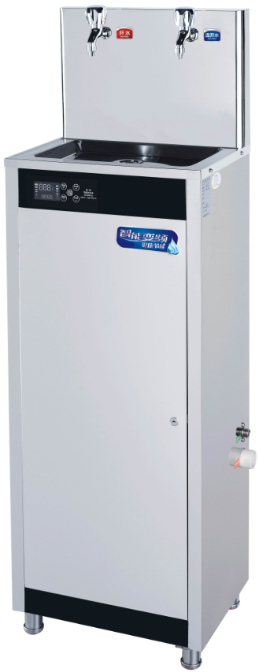
2 | 智能饮水台 | 1、设备类型：鹰嘴式；出水方式：触摸按钮  2、龙头数量：2个；出水咀数:一开一温  3、进水压力：0.1-0.3MPa；工作压力: 0.1-0.4MPa  4、电源:220V~50Hz；功率:2000W  5、内胆容量:≥18L；供水量:开水20L/H，温开水80L/H  6、外形尺寸：460*380*1300(允许偏离±10)mm与卫生许可批件附件一致  7、外壳材质：304不锈钢，箱体厚度≥0.6mm，水槽厚度≥1.0mm  8、出水水质:符合《生活饮用水水质处理器卫生安全与功能评价规范--一般水质处理器》（2001）的要求  9、出水温度：40℃±5℃范围温度可调，且水温调控不得采用原水或经过净化的原水和热水直接混合方式；  10、加热技术：热交换，即过滤水完全烧开再通过热交换器进行冷却降温；  11、安全等级：防漏电、防蒸汽、防超温、防触电、防干烧、防缺水等六重保护  12、功能特点：设备为常压式节能安全饮水机，主控系统具有变频控制智能技术，热交换器具有无焊接可清洗智能技术，出水电子调温功能，VFD真空彩屏运行参数即时显示 | 3 | 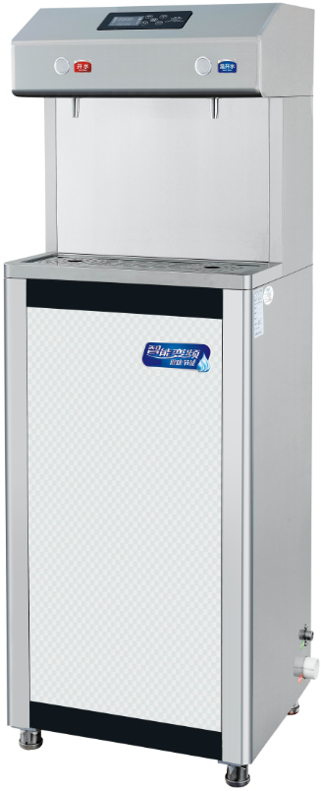
3 | 净水器 | - 产品类型：小型水质处理器  - 净水流量：2L/min  - 额定总净水量:2m³  - 过滤级数:4级  - 过滤流程:聚丙烯PP棉+颗粒活性炭+后置颗粒活性炭+超滤膜，与卫生许可批件附件一致  - 出水水质：符合《生活饮用水水质处理器卫生安全与功能评价规范--一般水质处理器》（2001）的要求  - 功能特点：过滤自来水中铁锈、泥沙、胶体、浊度、漂白粉等有害物质，保留水中有益矿物元素 | 8 | 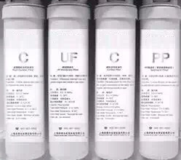
注：
1、指定品牌：吉之美、新泽泉、艾迪卫。
- 本次竞价于竞价截止前一个工作日到学校进行现场勘查了解净化饮水台安装环境，现场勘查原件须由学校盖章。联系人：王老师；联系电话：18120971166；投标人须携带本人身份证原件及加盖投标单位公章的授权书、现场勘查证明函（格式自拟）在勘察时间内至勘察地点进行现场勘查。
3、竞价开始前将学校盖章的现场勘查原件提交给招标代理机构，若未提供现场勘查原件按无效竞价处理。
其他要求：
一、质量保证
1、提供的产品及配套产品，应是经授权的原厂生产的、合格、全新、未曾使用的、且经过国家质检部门检验，并颁发了产品准销证的产品。
2、提供的产品及配套产品等同于或优于合同技术指标要求，并能按国家标准或行业标准供应、检测、调试，确保产品技术指标满足使用要求。
二、水质保障
1、制水设备、附属处理装置、电器控制和管道系统的设计、安装施工按照国家相关法规执行；
2、采用新工艺、新技术、新设备和新材料，做到工艺先进、技术成熟、流程简洁。
三、供货安装
采购结果公告后三个工作日内签订合同。合同签订后中标单位接到学校安装通知后，须在5日内把货送到指定区域并安装调试完毕。
四、服务承诺（中标方需作出如下承诺）
1、产品质量保修期按国家三包规定，对所供设备进行免费质保一年和服务（耗材除外）。在保修期限内，除非人为或天灾原因外，因设备品质不良，引起的损坏，本公司无偿更换复原。
2、保质期内零部件由供应商免费提供（耗材除外），提供耗材更换周期及优惠费用标准。
3、人员培训：我方免费为使用方培训设备使用人员，培训内容包括：设备操作、维护、简单维修等。
4、中标供应商须保证所提供设备为经厂家授权的原厂全新合格产品，以保障品质和售后服务。
5、质保期内服务响应时间不得超过8小时，供应商福州市内须有售后服务机构以保障服务。

品目号1-2储物架、球柜参数要求：
序号 | 品目名称 | 产品参数及要求 | 数量
1 | 储物架 | 1.货物类型：储物高柜  2.外形规格尺寸：2000mm*500mm*13000mm（允许偏差±0.01mm）  3.主龙骨50mm*50mm*4mm（允许偏差±0.01mm）  4.横骨：40*40mm*4mm（允许偏差±0.01mm）  5.层板厚度δ=2mm*4  6.骨架蓝色烤漆，层板白色烤漆，厚度：25um/10um | 1
2 | 球车 | 1、货物类型：球车  2、外形规格尺寸：900mm*1100mm*800mm（允许偏差±0.01mm）  3、框侧：Φ8钢筋网 ，推手：一寸镀锌管，万向轮*4  4、底板厚度δ=2mm  5、载重量400kg | 2
4 |  | 其他要求：  一、质量保证  1、提供的产品及配套产品，应是经授权的原厂生产的、合格、全新、未曾使用的、且经过国家质检部门检验，并颁发了产品准销证的产品。  2、提供的产品及配套产品等同于或优于合同技术指标要求，并能按国家标准或行业标准供应、检测、调试，确保产品技术指标满足使用要求。  二、供货安装  采购结果公告后三个工作日内签订合同。合同签订后中标单位接到学校安装通知后，须在5日内把货送到指定区域并安装调试完毕。  三、服务承诺（中标方需作出如下承诺）  1、产品质量保修期按国家三包规定，对所供设备进行免费质保一年和服务（耗材除外）。在保修期限内，除非人为或天灾原因外，因设备品质不良，引起的损坏，本公司无偿更换复原。

品目号1-3铝门窗隔断参数要求：
序号 | 品目名称 | 产品参数及要求 | 数量
1 | 铝门窗隔断 | 1、货物类型：成品铝门窗隔断  2、外形规格尺寸：8350mm*2800mm（允许偏差±0.01mm）  3、立柱、横档规格45mm*80mm*2mm（允许偏差±0.01mm）  4、钢化玻璃：8mm（允许偏差±0.01mm）  5、骨架颜色：香槟色 | 1
4 |  | 其他要求：  一、质量保证  1、提供的产品及配套产品，应是经授权的原厂生产的、合格、全新、未曾使用的、且经过国家质检部门检验，并颁发了产品准销证的产品。  2、提供的产品及配套产品等同于或优于合同技术指标要求，并能按国家标准或行业标准供应、检测、调试，确保产品技术指标满足使用要求。  二、供货安装  采购结果公告后三个工作日内签订合同。合同签订后中标单位接到学校安装通知后，须在5日内把货送到指定区域并安装调试完毕。  三、服务承诺（中标方需作出如下承诺）  1、产品质量保修期按国家三包规定，对所供设备进行免费质保一年和服务（耗材除外）。在保修期限内，除非人为或天灾原因外，因设备品质不良，引起的损坏，本公司无偿更换复原。

品目号1-4松木组合床等家具参数要求：
（1）、松木组合床 数量 八套，（W2240mm×D1440mm×H2150mm）（允许正负偏离5mm）
序号 | 名 称 |  | 参数
1 | 床边立柱 |  | 采用优质松木制作而成，经选材、脱脂、漂白、干燥、打磨、烤漆等工艺处理。为了老师安全考虑，立柱外形为弧形或半圆形，起到防碰撞作用。立面成型后尺寸为120mm×120mm（允许正偏离1mm）。
2 | 床上长横梁 |  |   采用优质松木制作而成，经选材、脱脂、漂白、干燥、打磨、烤漆等工艺处理。立柱外形为长方形，四边圆角，起到防碰撞作用。横梁侧面有祥云长城纹，起到抗扭作用，既美观又实用。立面成型后尺寸为2000mm×120mm×50mm（允许正偏离1mm）。
3 | 上短横梁 |  | 采用优质松木制作而成，经选材、脱脂、漂白、干燥、打磨、烤漆等工艺处理。立柱外形为长方形，四边圆角，起到防碰撞作用。横梁侧面有祥云长城纹，起到抗扭作用，既美观又实用。立面成型后尺寸为1200mm×120mm×50mm（允许正偏离1mm）。
4 | 床桓横撑 |  | 采用优质松木制作而成，经选材、脱脂、漂白、干燥、打磨、烤漆等工艺处理。立柱外形为长方形，四边圆角，起到防碰撞作用。立面成型后尺寸为50mm×50mm×300mm（允许正偏离1mm），数量为5根。
5 | 床框后下拉横梁 |  | 采用优质松木制作而成，经选材、脱脂、漂白、干燥、打磨、烤漆等工艺处理。立柱外形为长方形，四边圆角，起到防碰撞作用。横梁侧面有祥云长城纹，起到抗扭作用，既美观又实用。立面成型后尺寸为2000mm×120mm×50mm（允许正偏离1mm）。
6 | 连接方式 |  | 采用（螺丝连接）。
7 | 床前护栏 |  | 采用优质松木制作而成，经选材、脱脂、漂白、干燥、打磨、烤漆等工艺处理。立柱外形为长方形，四边圆角，起到防碰撞作用。立面成型后尺寸为50mm×50mm×300mm（允许正偏离1mm）。
8 | 床头护栏
9 | 爬梯 |  | 采用优质松木制作而成，经选材、脱脂、漂白、干燥、打磨、烤漆等工艺处理。立柱外形为长方形，四边圆角，起到防碰撞作用。立柱立面成型后尺寸为1680mm×120mm×50mm（允许正偏离1mm），踏板立面成型后尺寸为415mm×120mm×50mm（允许正偏离1mm），数量为4根，走梯踏为五步。踏面预留6个孔位便于安装内嵌式夜光防滑塑料条，夜光防滑塑料条采用ABS工程塑料一次注塑成型，熄灯后提示梯步位置，能有效防止使用人上下楼梯踩滑。  如图所示  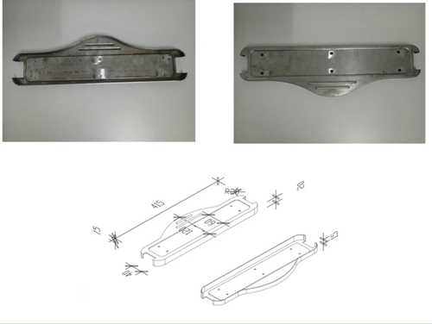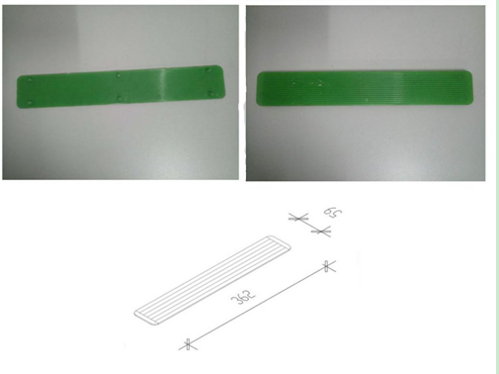
10 | 顶盖脚套 |  | 采用ABS工程塑料一次注塑成型，与立柱紧密结合，牢固，不易脱落。  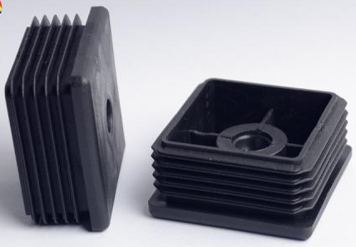
11 | 书桌 |  |  | 所有基材采用E1级生态板，三聚氰胺侵浸纸双饰面，颜色枫木色。桌面厚度25mm，桌面留有穿线孔；其余材料18mm生态板。板露边处采用同色2mm(允许偏离±0.2mm）PVC加热熔胶封边。
12 | 衣柜 |  |  | 所有基材采用18mm厚E1级生态板，三聚氰胺侵浸纸双饰面，颜色枫木色。背板18mm厚双饰面生态板。板露边处采用同色2mm（允许偏离±0.2mm）PVC加热熔胶封边。
13 | 钢脚 |  |  | 脚架高度为100mm（允许偏离±1mm），采用25mm×25mm（允许偏离±1mm）材料厚度1.2mm（允许偏离±0.2mm）的矩型管制作，耐磨环保塑胶脚套。
14 | 五金配件 |  |  | 圆形钢制拉手，一字锁片（可配挂锁用），铰链采用翻板式铰链，φ19mm材料厚度1.0mm（允许偏离±0.1mm）不锈钢挂衣杆。
15 |  | 床板 |  | 采用厚度16mm的杉木板制作，不多于7片；材料经双面刨光，无明显的留疤、树皮；底部为4根30×30mm（允许偏离±1mm）的方木条加固横撑。
 |  |  |  | 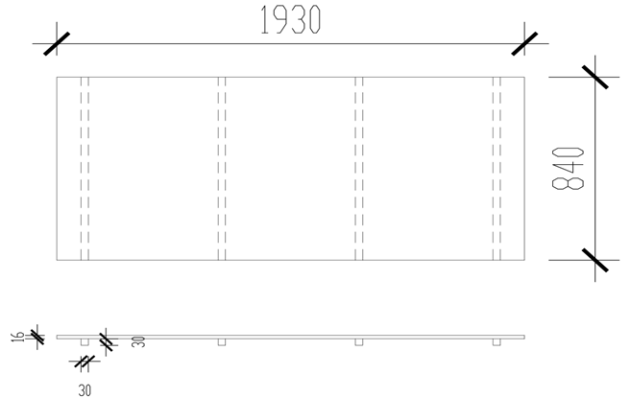

（2）、办公桌
序号 | 图片 | 名称 | 规格（mm）（允许偏离±1mm） | 数量 | 单位 | 参数
1 | 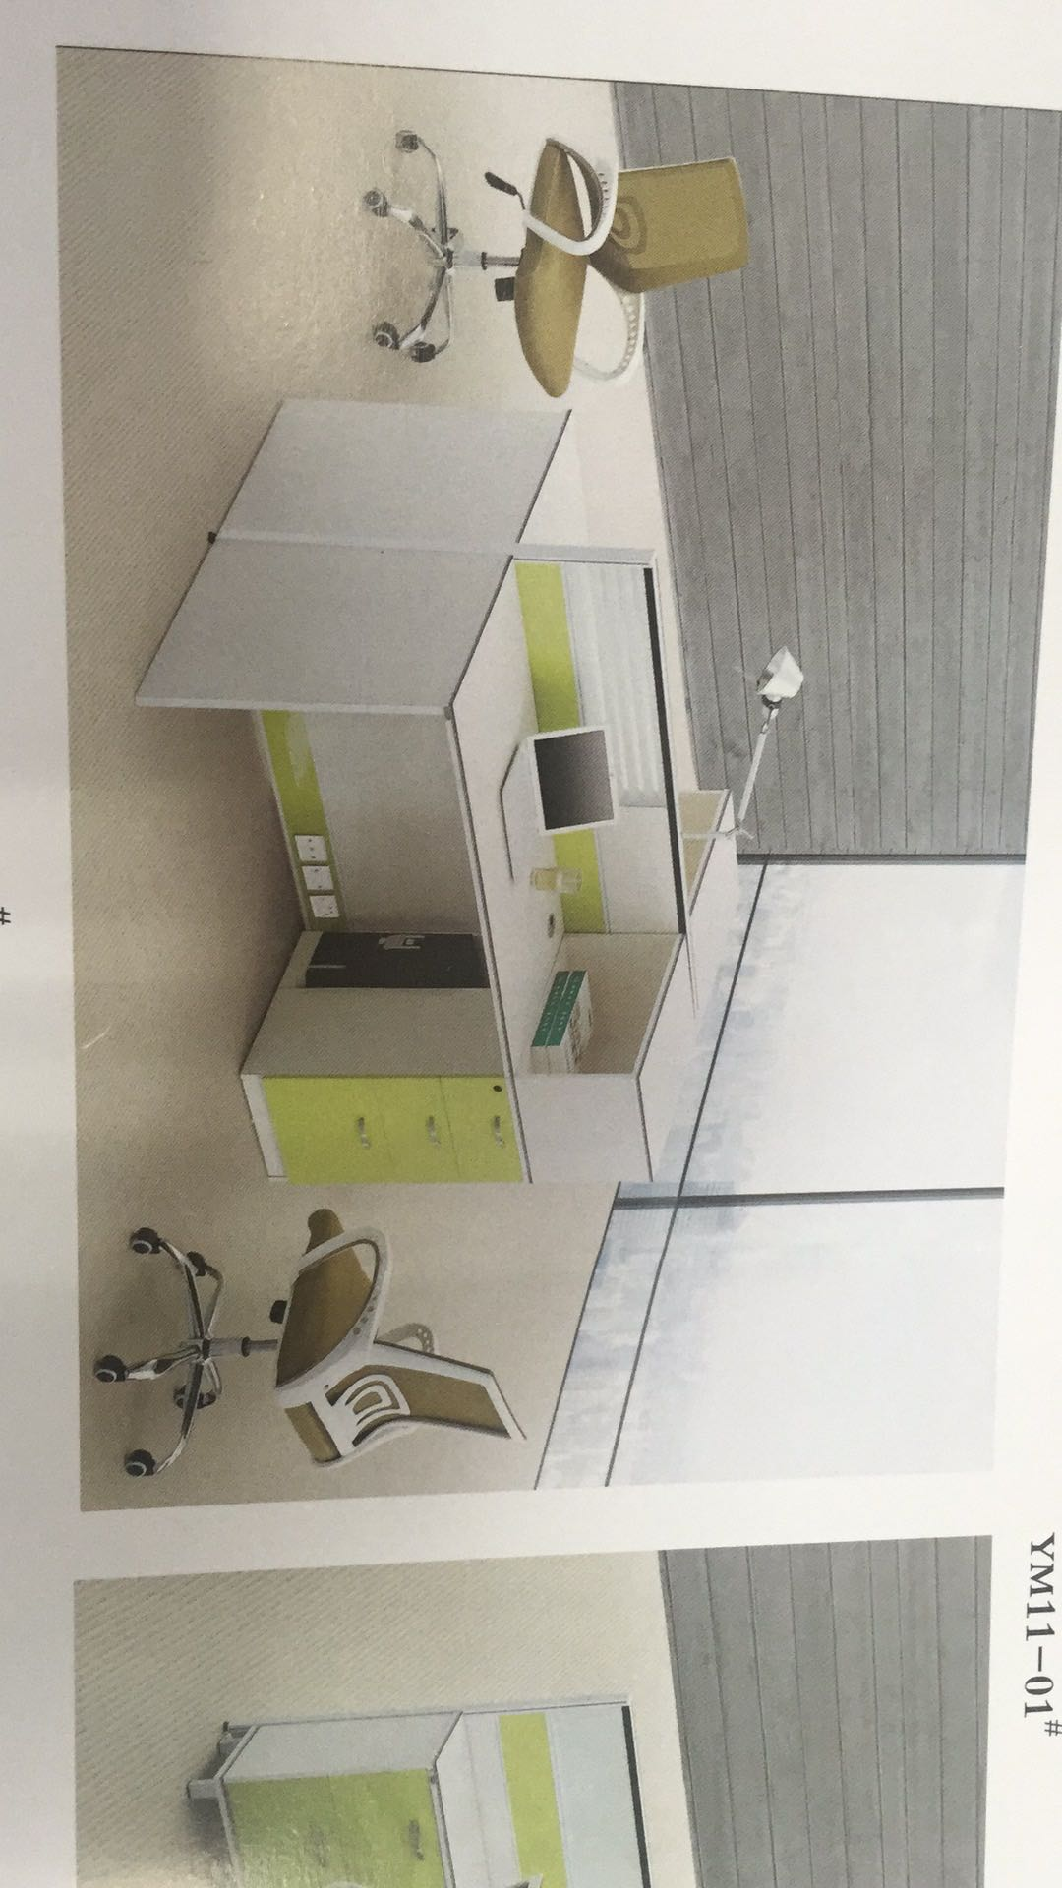 | 办公桌 | 1400*700*1100 | 5 | 套 | - 基材：E1级实木生态板。  2、PVC封边；胶水为环保热溶胶；台面加厚。  3、五金件：优质五金配件。  4、配高柜和活动柜，高柜尺寸为1435mm*400mm*1100mm（允许偏离±1mm）。 5、屏风采用35款式，屏风厚度为35mm（允许偏离±1mm），屏风上采用15mm*15mm（允许偏离±1mm）的条纹玻璃，屏风下配2mm（允许偏离±0.1mm）厚的过线板，材质为铝材。  6、颜色搭配为暖白配果绿。
（3）、办公椅
序号 | 图片 | 名称 | 规格 | 数量 | 单位 | 参数
1 | 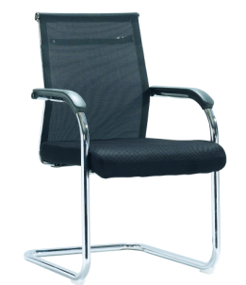 | 办公椅 | 58.5CM宽*57CM深*91CM高（允许偏离±1mm） | 5 | 张 | - 饰面：优质网布饰面；  2、坐垫：采用50密度特硬棉底座，50密度优质海绵居中，50密度超软海绵外加喷塑垫底，软硬适中；  3、脚架采用不锈钢材质，管壁厚度为1.2mm（允许偏离±0.1mm）。  4、悬空式承重扶手设计。
（四）其他要求：
一、质量保证
1、提供的产品及配套产品，应是经授权的原厂生产的、合格、全新、未曾使用的、且经过国家质检部门检验，并颁发了产品准销证的产品。
2、提供的产品及配套产品等同于或优于合同技术指标要求，并能按国家标准或行业标准供应、检测、调试，确保产品技术指标满足使用要求。
二、供货安装
采购结果公告后三个工作日内签订合同。合同签订后中标单位接到学校安装通知后，须在5日内把货送到指定区域并安装调试完毕。
三、服务承诺（中标方需作出如下承诺）
1、产品质量保修期按国家三包规定，对所供设备进行免费质保一年和服务（耗材除外）。在保修期限内，除非人为或天灾原因外，因设备品质不良，引起的损坏，本公司无偿更换复原。
2、保质期内零部件由供应商免费提供（耗材除外），提供耗材更换周期及优惠费用标准。

三、竞价须知
1．竞价人需提供企业法人营业执照（副本）复印件、税务登记证（副本）复印件、组织机构代码证（副本）复印件或统一社会信用代码证副本复印件、竞价代表人的法定代表人授权书（以上文件均需加盖公章）向福建优胜招标代理有限公司备案。
2．竞价人竞价的货物必须符合“竞价采购货物一览表”的需求，并严格按照网上竞价要求在竞价文件的“竞价一览表”中对货物（如技术要求、详细配置）作出明确、具体的确定性说明，不接受可选性竞价（如详细配置有“可选购、大于、小于、优于”；偏离表没有填报或者填报负偏离等描述都将视为无效竞价）。若照抄竞价文件技术要求，出现可选性竞价，或经相关比对发现其描述与实际有不符或出入的，一经查实，将视为弄虚作假，其竞价无效，保证金不予退还，并按政府采购相关规定给予处罚
福建优胜招标代理有限公司将在正偏离或符合的竞价文件中确定竞价最低为成交供应商，如果成交的供应商在技术要求、详细配置上不按实填报，弄虚作假一经查实，取消中标资格，并记违规一次，没收保证金。
所投产品（机型）均应当为当前市场的主流产品（机型），提供的货物必须是原装正品，若提供非原装正品货物，则无条件退货，并赔偿由此造成的一切损失。
所投产品如有配件，需注明配件的品牌型号，否则视为不规范，竞价将被拒绝。
根据财政部《政府采购进口产品管理办法》（财库[2007]119号）要求，本次采购的货物为本国产品,不接受进口产品参与竞价（进口产品是指通过中国海关报关验放进入中国境内且产自关境外的产品。经审批允许进口产品竞价的项目除外）。
计算机、显示器、打印机、空调为政府强制采购节能产品，竞价产品必须是财政部、国家发改委最新发布的《节能产品政府采购清单》内产品，根据中国政府采购网站上的《节能产品政府采购清单》，按竞价文件要求明确标注所投产品在《清单》上的位置。否则其竞价无效。
国家有强制要求3C认证的产品，需提供中国国家强制性产品（3C）认证证书编号。
3．竞价人应遵守《政府采购法》及有关政府采购相关法规，若竞价人违反规定，依照违规情节将其列入违规供应商名单，停止其一个月以上、三年以内的福建省省级单位政府采购网上竞价资格，且其竞价保证金不予退还。
4．竞价文件应按福建优胜招标代理有限公司网上竞价文件的竞价格式填写，并按网上竞价要求上传,未按此要求的，将被视为无效竞价文件。电子竞价文档具法律效力。成交人的竞价文件应按竞价文件中的竞价格式填写，一正两副，并加盖竞价单位公章和法定代表人（或授权代表）签字；在福建优胜招标代理有限公司的网站（www.fjyszb.com）上下载竞价的招标公告和中标公告上打印竞价情况等，在领取成交通知书时书面递交。
5．竞价人须提交竞价保证金为人民币叁千元整，各竞价人应于竞价截止日前一天将保证金汇入福建优胜招标代理有限公司指定账户,以福建优胜招标代理有限公司指定开户银行到账凭证为准，否则视为未提交，将无法参与竞价)。
（1）保证金为竞价文件的组成部分之一；
（2）保证金用于保护本次竞价免受竞价人的行为而引起的风险；
（3）保证金应以银行转账的形式提交，不接受现金形式提交；
（4）未按规定提交竞价保证金的竞价，其竞价将被视为无效；
（5）未成交的竞价人的保证金，在竞价结束后予以无息退还；
（6）成交竞价人的竞价保证金，在交货验收后，向福建优胜招标代理有限公司提供政府采购合同及采购人验收凭证，以原提交方式予以无息退还；
（7）竞价人在竞价截止时间后，要求撤回或不按规定日期签订供货合同的，其保证金将不予退还。
6．在授予合同时，采购人有权对“竞价采购货物一览表”中规定的货物数量和服务予以增加或减少，增加部分将不超过原合同规定的数额的10%。
7．无论竞价过程中的做法和结果如何，竞价人自行承担所有参与竞价的全部有关费用。
8．其它要求
（1）竞价人应根据竞价文件的技术、售后服务要求条款，在竞价文件中详细说明所提供货物的技术规格和参数、售后服务，承诺质量保证期、交货期。
（2）上述技术规格及要求中所发生的一切费用均包含在竞价价格中。

四、签订合同、交货时间、交货地点
在《成交通知书》发出后三个工作日内签订合同，并按合同约定送货至指定地点。
五、竞价文件应包括以下内容
（1）竞价人资格证明文件
（2）竞价方提供的售后服务承诺以竞价一览表中的为准，竞价采购货物一览表中未体现售后服务的，均以厂家的售后服务为基础，本着为用户服务的原则，成交方应为用户方提供最优的服务，但是不作为中标的条件。
竞价书、竞价一览表、货物说明一览表、售后服务承诺、法定代表人授权书、法人营业执照、税务登记证、网上竞价承诺书、竞价人提交的其它资料（产品相关证明材料）、成交服务费承诺书、保证金说明函、退还保证金的函。
★以上两点必须按本网上竞价招标文件的附件格式填写，未按格式要求填写的，其竞价无效。
六、竞价准则
福建优胜招标代理有限公司根据采购人提出的需求（详见竞价货物一览表）在福建优胜招标代理有限公司的网站（www.fjyszb.com）上公示两个工作日，同时竞价人需按照竞价文件要求在最高限价以下进行竞价，竞价必须低于最高限价的3%(不含)以上，否则视为无效竞价。在全部满足指标、供货期、售后服务需求前提下依据统一的价格要素评定最低竞价, 按价格最低者成交（竞价相同者以时间先后顺序确定）。根据闽财购〔2008〕31号、〔2010〕18号文要求，同一合同包内节能、减排、环境标志产品（节能、环境标志产品是指财政部、国家发展和改革委员会最新公布的《节能产品政府采购清单》、国家环保总局和财政部最新公布的《环境标志产品政府采购清单》内的产品）优先采购，竞价时需提供有效证明文件，符合竞价文件要求情况下，给予竞价10%的价格扣除。

七、竞价结果确认及公告
网上竞价公告期满，福建优胜招标代理有限公司以成交结果通知书等方式书面通知采购单位。同时，将参与竞价的所有供应商的竞价和中标、成交结果等信息在福建优胜招标代理有限公司的网站（www.fjyszb.com）上公告，采购结果公告不少于一个工作日。
网上竞价公告期满，若无两个（含）以上不同品牌（采购单位在提出采购需求时指定品牌的，在采购单位选定的品牌范围内）供应商参与竞价，或参与竞价的供应商竞价不符合上述规定的，网上竞价无效，福建优胜招标代理有限公司以书面方式通知采购单位，采购单位应调整采购需求后再进行网上竞价。
八、 违约责任
如果乙方未能按期履行合同的(不可抗力除外)，由乙方提出延期的书面申请，甲方有权选择同意延期还是不予延期，甲方同意延期的，延期时间由双方另行确定。如合同签订后不能按照甲方要求时间交货的，则甲方有权中止合同。若因此给甲方造成损失的，乙方还应赔偿甲方所受的损失。

因不可抗力造成违约的，遭受不可抗力一方应及时向对方通报不能履行或不能完全履行的理由，并在随后取得有关主管机关证明后的15日内向另一方提供不可抗力发生以及持续期间的充分证据。基本于以上行为，允许遭受不可抗力一方延期履行、部分履行或者不履行合同，并根据情况可部分或全部免于承担违约责任。
不可抗力指不能预见、不能避免并不能克服的客观情况。包括但不限于：自然灾害如地震、台风、洪水、火灾；政府行为、法律规定或其适用的变化或者其他任何无法预见、避免或者控制的事件。

因本合同或与本合同有关的一切事项发生争议，由双方友好协商解决。协商不成的，任何一方均可向采购方所在地的人民法院起诉。

第二部分 竞价响应文件格式

竞 价 编 号：
项 目 名 称：
竞价人名 称：
联系人及电话：
日 期：

目 录
一、竞价书
二、竞价一览表
三、货物说明一览表
四、售后服务承诺
五、法定代表人授权书
六、法人营业执照、税务登记证
七、网上竞价承诺书
八、竞价人提交的其它资料（产品相关证明材料）
九、保证金说明函
十、退还保证金的函

一、竞 价 书
致：福建优胜招标代理有限公司
根据贵方竞价文件的竞价邀请，本竞价人保证按照 “竞价须知”要求做到，并已提交以下材料：
（1）竞价一览表（附件1）
（2）竞价文件“竞价须知”中要求提供的有关资料（附件2）
▲以上文件电子文档一份已按要求上传
（3）以银行转账方式提供人民币3000元的竞价保证金已到贵方银行账户。
本竞价人宣布同意如下：
1.所附竞价表中规定的应提供和交付的货物及服务竞价总价见“竞价一览表”。
2.本竞价人将按本次竞价文件的规定履行合同责任和义务。
3.本竞价人已详细审查全部竞价文件，包括修改文件以及全部参考资料和有关附件。我们完全理解并同意放弃对这方面有不明及误解的权利。
4.若在竞价截止时间后或成交后撤回竞价，贵方将不退还竞价保证金。
5.若成交后不履行竞价文件的内容要求和各项承诺及义务的，视为违约，成交资格将被取消，并接受相关规定处罚，贵方将不退还竞价保证金。
6.本竞价人所提供的货物均为原厂原装正品行货，若有虚假，成交资格将被取消，并接受相关规定处罚，贵方将不退还竞价保证金。
7.本竞价人同意提供按照贵方可能要求的与竞价有关的一切数据或资料，完全理解贵方不一定要接受最低价的竞价或收到的任何竞价。
8.本竞价人所提供的证明材料和资质材料是准确和真实的，所有扫描件及复印件均与原件一致，若需提供原件，保证按要求提供，否则视为虚假材料，接受相关规定处罚，贵方将不退还竞价保证金。
竞价人名称（全称并加公章）：
竞价人代表签字：
联系电话： 日期： 年 月 日

二、竞价一览表
竞价人名称：（全称，加盖单位公章） 货币单位：元人民币
合同包 | 品目号 | 货物名称 | 备选品牌 | 竞价品牌 | 规格型号 | 产地 | 数量 | 单价 | 总价
项名 |  | 竞价文件要求 |  |  | 竞价实际应答 |  |  | 偏离 | 备注
售后服务及维保 |  | 保修壹年，终身维护！
交货时间
合同包 |  |  |  |  | 总价：

竞价人代表签字： 时间： 年 月 日
＊注
1. 偏离表一栏中竞价人必须填报“正偏离(含符合)/负偏离”，没有填写以上文字视为不响应 竞价文件，按无效竞价处理。
2. 每一个合同包必须单独制表，并计算该合同包竞价总价。产地是指所投货物具体的生产产 地，否则视为不规范，竞价将被拒绝。
3. 所投产品如有配件，需注明配件的品牌型号，否则视为不规范，竞价将被拒绝。

三、货物说明一览表
（按竞价货物合同包下品目号类别分别填写）

竞价人名称: （全称并加盖公章） 竞价编号∶
合同包号 |  | 货物名称 |  | 型号规格 |  | 数量
详细性能说明

竞价人代表签字:

四、质量的保证和售后服务承诺

本附件内容由各竞价人自行填写，应至少包括网上竞价招标文件要求的技术要求及售后服务的响应文件，详细描述对本次项目的售后服务承诺。

竞价人：（全称并加盖公章）

授权代表签字：

年 月 日

五、法定代表人授权书

（竞价人全称）法定代表人(姓名)授权（竞价人代表姓名）为竞价人代表，代表本公司参加福建优胜招标代理有限公司组织的竞价编号为 的网上竞价项目竞价，全权代表本公司处理竞价过程的一切事宜，竞价人代表在竞价过程中所签署的一切文件和处理与之有关的一切事务，本公司均予以认可并对此承担责任。竞价人代表无转委权。特此授权。
本授权书自出具之日起生效。

竞价人代表： 性别： 身份证号：
详细通讯地址： 邮政编码: 联系电话：

附：被授权人身份证复印件
授权方
竞价人：（全称并加盖公章） 法定代表人签字或盖章：
日期： 年 月 日

接受授权方
竞价人代表签字： 日期： 年 月 日
注：法定代表人必须与企业法人营业执照上的一致，否则竞价无效。

六、法人营业执照、税务登记证

福建优胜招标代理有限公司：

现附上由 （签发机关名称）签发的我方法人营业执照副本复印件，真实有效。
现附上由 （签发机关名称）签发的我方税务登记证副本复印件，真实有效。

（注：法人营业执照、税务登记证提供复印件，由企业加盖公章并注明复印件与原件一致。）

竞 价 人（全称并加盖公章）：
竞价人代表签字：
日 期：

七、网上报价承诺书
致：福建优胜招标代理有限公司
在贵公司组织的 项目网上竞价招标活动中（编号： ），我方承诺本报价数据以贵公司服务器数据库记录为准，一切因网络通信造成的报价数据错误或缺失均与贵公司无关。
特此承诺！

竞价方名称（全称并加盖公章）：
地址： 邮编：
电话： 传真：
授权代表签字： 日期：

八、竞价人提交的其它资料

竞价人声明
福建优胜招标代理有限公司：
我方保证以下所提供的资料扫描件(照片)与原件一致，真实有效，并根据规定，有需要时提供原件给贵方查对，若资料扫描件(照片)与原件不一致或无法提供原件，视为提供虚假资料，并接受贵方按竞价文件规定处理。

竞价人名称（全称并加公章）：
竞价人代表签字：
日期： 年 月 日

竞价人认为应提交的其他材料, 可在此附件中提交。

竞价人代表签字并盖章：

中国国家强制性产品（3C）认证证书编号
［国家有强制要求3C认证的产品必须提供证书编号，并对所投品目一一对应标注。］

《节能产品政府采购清单》
[属于强制采购节能产品的必须提供，并标注所投产品在清单上位置的]

九、保证金说明函

致：福建优胜招标代理有限公司

关于贵公司组织“ （项目名称）（竞价编号： ）”的保证金，我司已于 年 月 日以 （转帐/电汇）方式向贵公司缴交金额为人民币 元的保证金。

保证金凭证复印件粘贴处，加盖公章并注明“与原件一致”。

竞 价 人（全称并加盖公章）：
竞价人代表签字：
日 期：

十、退还保证金的函

致：福建优胜招标代理有限公司
兹有我公司参加贵公司 年 月 日（截止时间）组织网上竞价的 （竞价编号）, 项目(项目名称)的竞价活动中，本公司以 （同城转帐、异地电汇）形式缴纳保证金（¥ ），如成交，请贵公司待我司缴纳成交服务费并提供政府采购合同及采购人验收凭证后给予办理退还；如未成交，则请将保证金直接退还到我公司帐户中:

竞价人全称：
开户银行：
账 号：
公司所属省份、市县：
（以上内容应详细填写，不可简化）

竞价人（全称并加盖公章）：
竞价人代表签字：
邮 编： 电 话：
传 真： 日 期：

第三部分 政府采购供货合同（参考文本）
（本格式由成交人使用，竞价时不需填写）

合同编号： 协议供货通知号：
供方： 需方：
为保护政府采购协议供货供需双方合法权益，明确供需双方的权利义务，根据《中华人民共和国合同法》、《政府采购》等有关规定，供需双方签订本合同，并共同信守。
一、项目名称、型号、单价、数量、金额：
序号 | 货物名称 | 型号规格及主要技术参数说明 | 单价/元 | 数量 | 金额/元 | 备注
合计（大写）： 佰 拾 万 仟 佰 拾 元 角 分整 ￥：
二、供货时间、地点、方式：
1.供货时间：
2.供货地点：
3.供货方式及费用负担：
三、质量要求、技术标准：
按国家标准、行业标准履行；没有国家标准、行业标准的，按照通常标准或者符合合同目的的特定标准履行。同时供方保证按已方提出的协议供货质量保证承诺条款履行合同。
四、包装标准：
五、验收方式及提出异议期限：
1.验收时间：
2.验收方式：
3.验收标准：（1）装箱单；（2）供方保证一次开箱合格率大于98％。验收合格手，由需方填写出具《政府采购验收结算书》。
4.提出异议期限：
六、随机备品、配件工具数量及供应办法：
七、售后服务、保修期：
按供方提出的协议供货售后服务承诺条款执行。
八、付款方式：
九、违约责任：
除不可抗力事件外，一方不按本合同约定履行义务的，违约方除按《合同法》规定承担继续履行、采取补救措施或赔偿损失等责任外，应向守约方支付相当于合同总金额 ％（最高不超过5％）的违约金。
十、解决合同纠纷方式：
1.由双方协商解决（ ）；
2.向福建省政府采购办投诉（ ）；
3.向福建省仲裁委员会申请仲裁（ ）；
4.提起诉讼（ ）。
十一、本合同一式叁份，供方、需方、采购代理机构各执一份，由供需双方签字盖章后生效。
十二、其他约定事项：
需方（签章）： 供方（签章）：
地址： 地址：
联系人： 联系人：
联系电话： 联系电话：
开户银行： 开户银行：
帐号： 帐号：

合同签订日期： 年 月 日

